Отчет

Схема работы всех заданий:

Запуск: “main.wsf”

Используемые команды:

1. WScript.Arguments – получить массив переданных аргументов.
2. WScript.Echo(msg) – вывод сообщения
3. WScript.CreateObject – создание объекта
4. WScript.CreateObject('WScript.Shell').Run – Запуск консольной команды
5. fso.FileExists(fileName) – проверка существования файла
6. fso.FolderExists(dir) - проверка существования директории
7. fso.OpenTextFile(fileName, 1); - открытие файла для чтения
8. fso.GetExtensionName(fileName) – получить расширение файла
9. fso.GetFileName(fileName)- получить имя файла
10. fso.GetFolder(dir) – получить директорию
11. fso.DeleteFile(name) – удалить файл
12. fso.MoveFile(fileName, dir + '/') – переместить файл
13. fso.CreateFolder(dir) – создать директорию ()
14. fso.CreateTextFile(file, true) – создать файл с разрешением перезаписи
15. f.ReadAll() – Прочитать все содержимое файла
16. f.Close() – закрытие файла f
17. f.Write(text) – запись в файл

Используемые объекты:

1. Enumerator – объект, для получения доступа к элементам коллекций

1 задание.

Задание:

В зависимости от запроса:

1. найти в файле с заданным именем строки с текстом ААА;
2. отсортировать файл по убыванию второго символа и записать в новый файл;
3. выдать на экран файл с заданным именем.

Блок схема:

a)

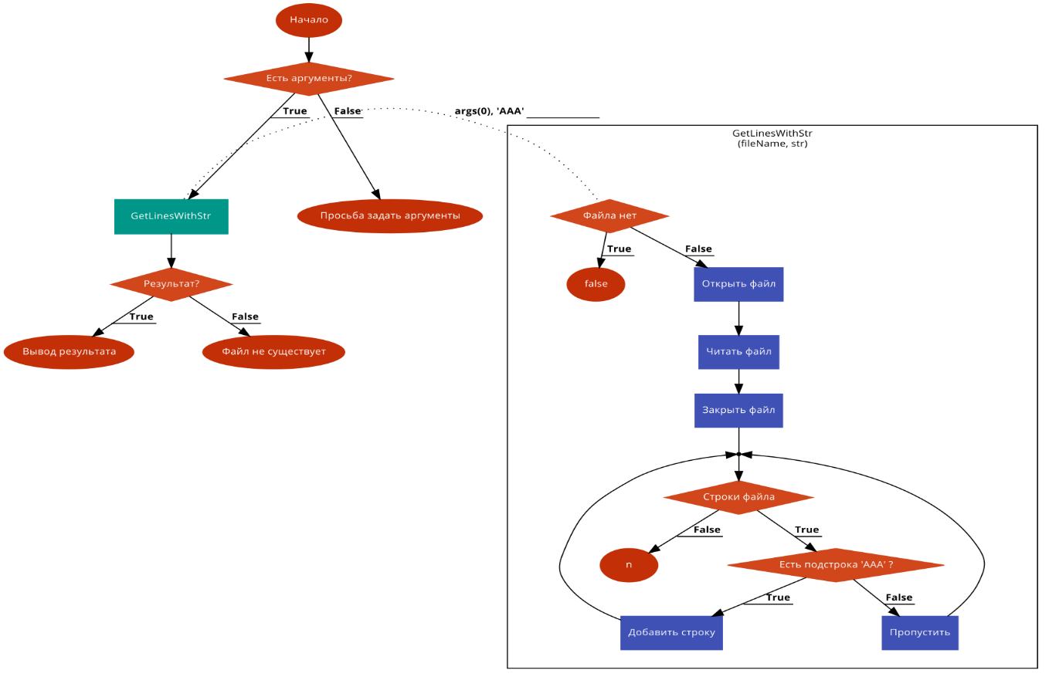

b)

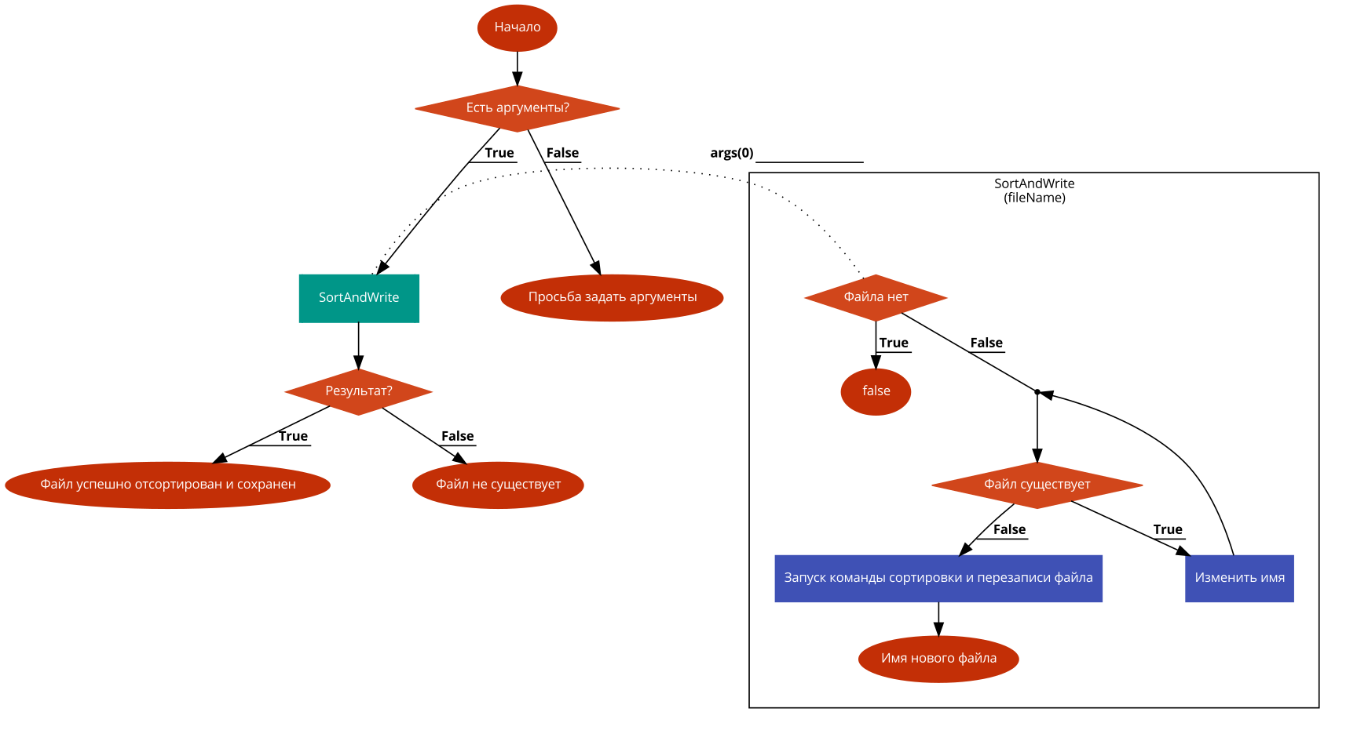

c)

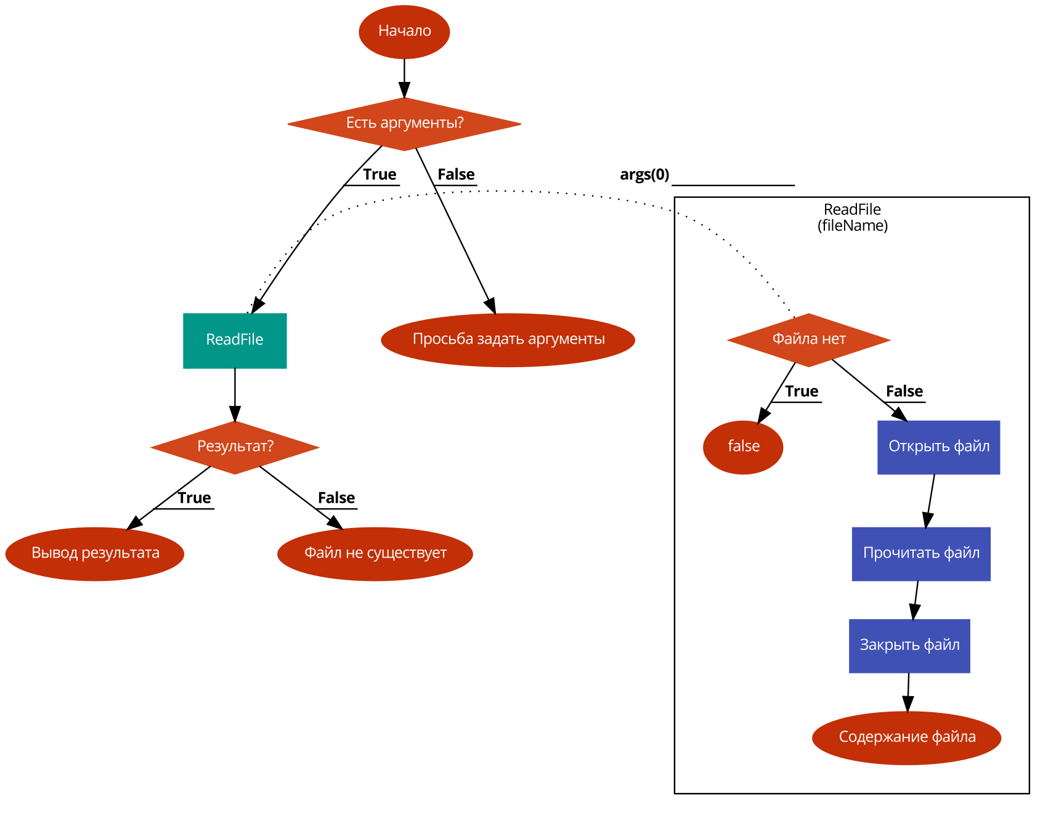

Листинги:

Проверка переданы ли аргументы, если переданы то запуск нужной функции , в данном случае сортировки файла и записи его в новый файл. Иначе просьба указать аргументы. При успешном завершении функции вывод результата с именем нового файла.

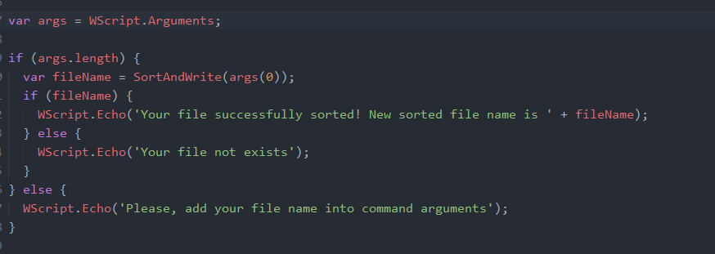

Функция сортировки. Цикл поиска не существующего имени вида “source_file_sorted[_N]” для нового файла. Затем сортировка и запись. Возврат имени нового файла.

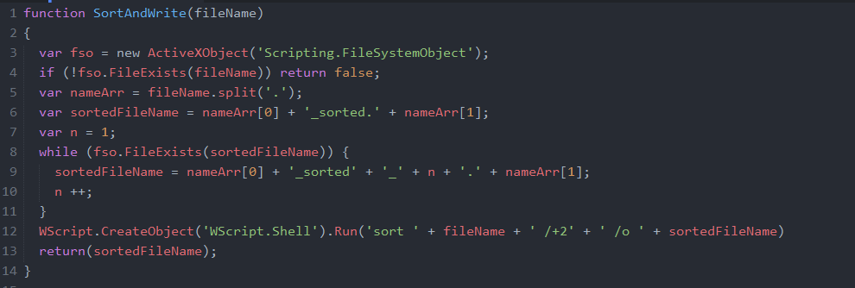

Функция поиска строк в файле, содержащих подстроку “AAA”:

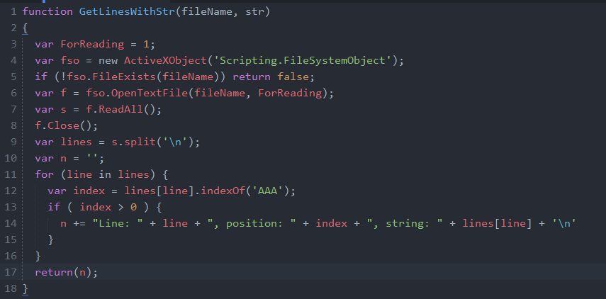

2 задание.

Задание:

В зависимости от запроса:

1. удалить из заданного каталога все файлы, имеющие расширение на заданную букву
2. выдать на экран содержимое файла с заданным именем заданного каталога, если он не пуст
3. переименовать файлы заданного каталога с именами, начинающимися на заданную букву.

Блок схема:

a)



b) 1c почти тоже самое, но здесь + проверка файла на пустоту

c) 2a почти тоже самое, но файлы с именем начинающимся на заданную букву

Листинги:

Удаление файлов из заданной директории, с расширением , начинающимся с буквы extStart.

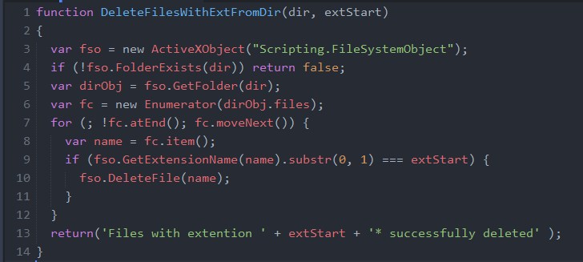

3 задание.

Задание:

В зависимости от запроса:

1. скопировать в файл с указанным именем указанного каталога те строки заданного файла текущего каталога, которые содержат заданный текст
2. переместить файл с заданным именем из одного каталога в другой

Блок схемы:

a)

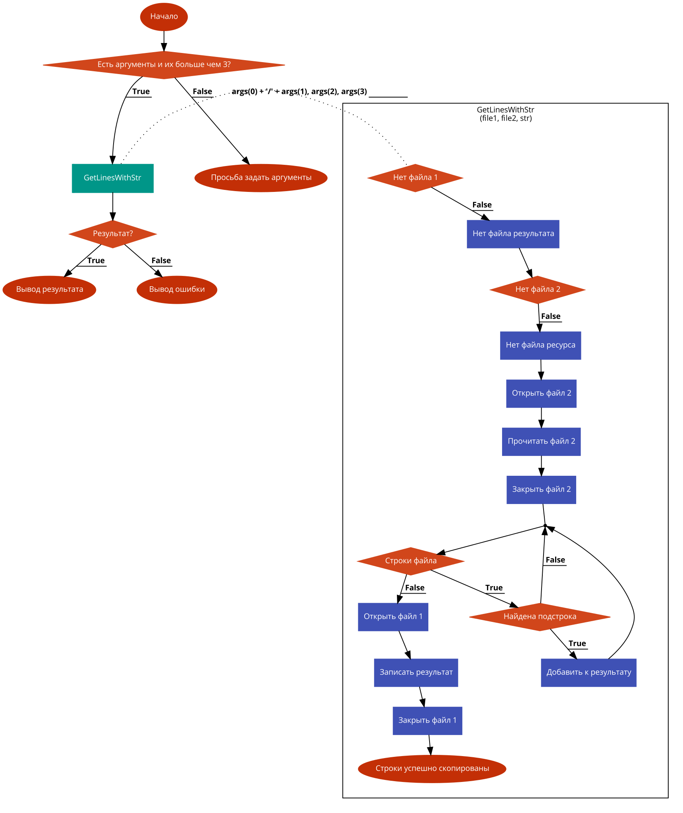

b)

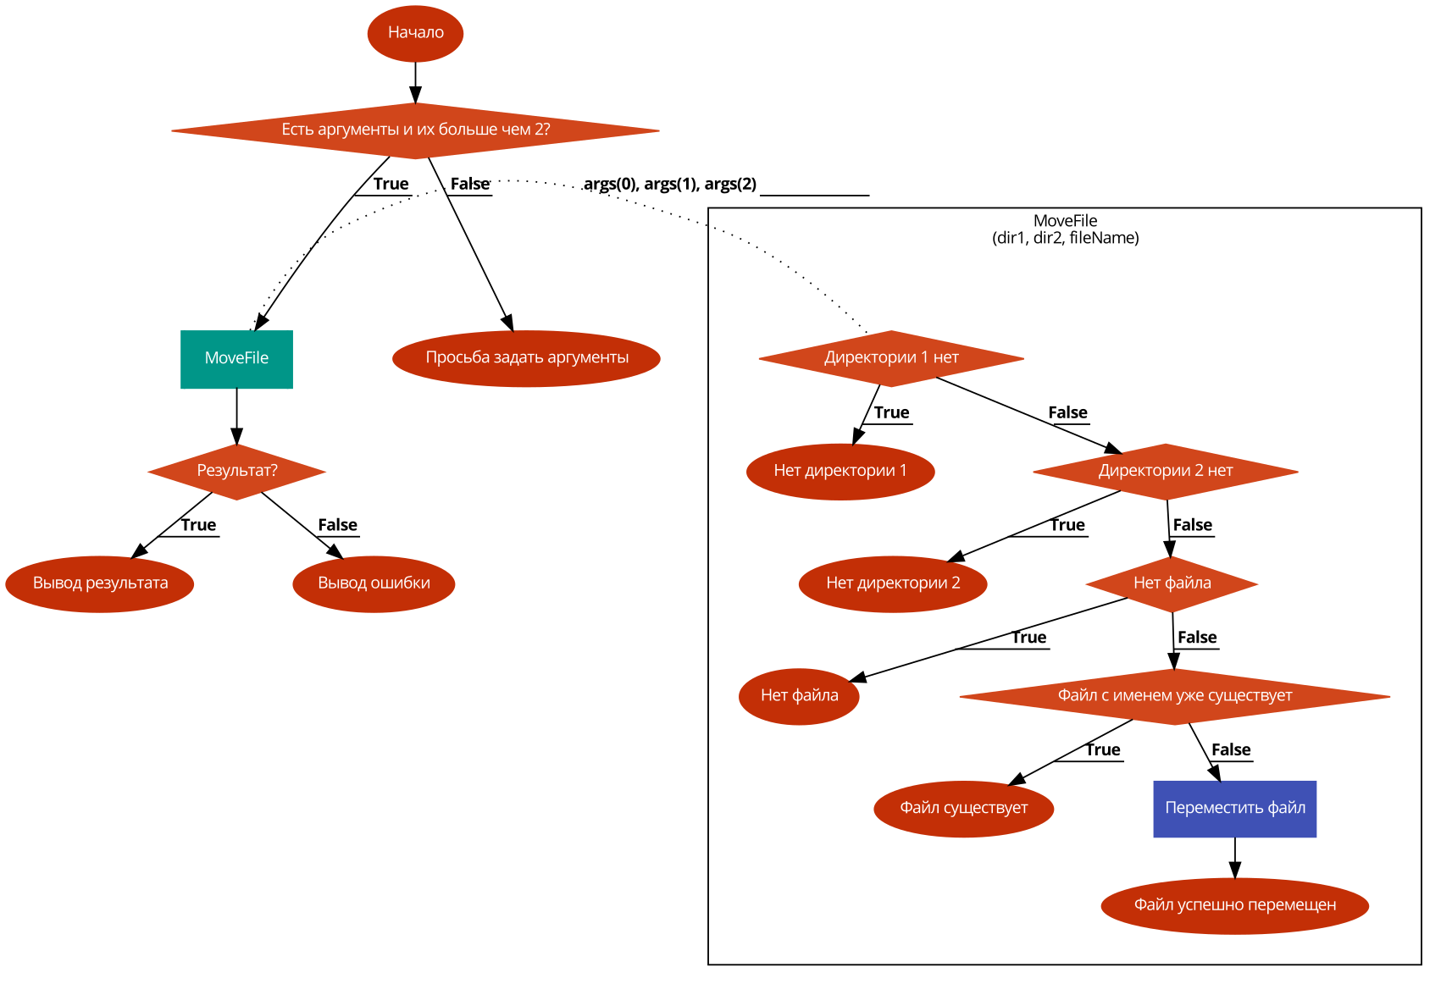

Листинги:

Поиск строк в файле 2, содержащих подстроку str, затем запись этих строк в файл 1.

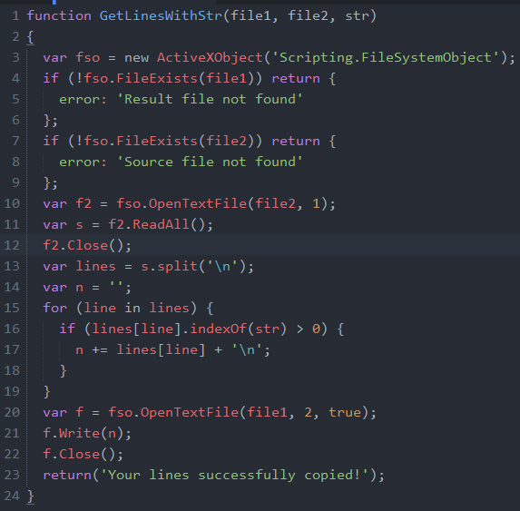

Проверка существования всех директорий и файлов из переданных параметров. Перемещение файла в директорию 2.

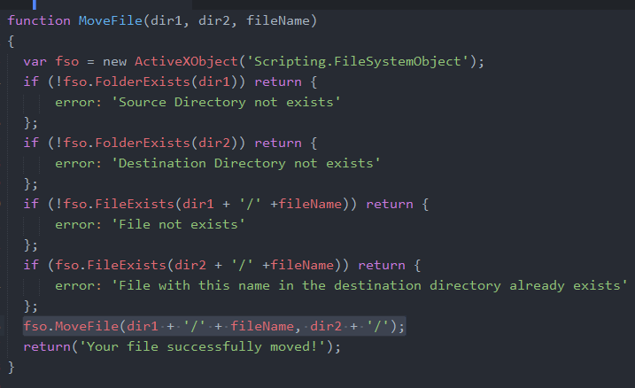

Сравнение скрипт-технологий

В плане написания сценариев WSH значительно расширяет возможности по сравнению с командными файлами bat.   
WSH обладает собственной объектной моделью, которая позволяет работать с процессами, сетью, файловой системой, реестром, ярлыками, окнами Windows. Благодаря возможности использовать ActiveX технологии WSH может работать со службами каталогов различными базами, обрабатывать документы Microsoft Office, использовать средства взаимодействия с компонентами системы.

Контрольные вопросы

10. Работа с параметрами командной строки на языке Jscript. Приведите пример кода, выводящий на экран все параметры, которые были получены в командной строке

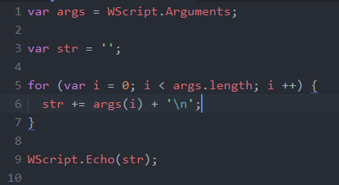

11. Изменение системного времени:

WScript.CreateObject('WScript.Shell').Run('time /t 8:30');